**MASARYKOVA UNIVERZITA V BRNĚ**

**PEDAGOGICKÁ FAKULTA**

**KATEDRA PSYCHOLOGIE**



# Výroba pomůcek

## Výroba pomůcek pro speciální pedagogy TI9010

## (3. semestr)

**Vypracoval/-a:** Barbora Altrichterová (509390)

**Vyučující**: Mgr. Jitka Řehořová

*Čestně prohlašuji, že jsem tuto práci vypracoval/-a samostatně a pouze za využití pramenů, zmíněných v závěru práce.*

ZÁMEK A KLÍČ

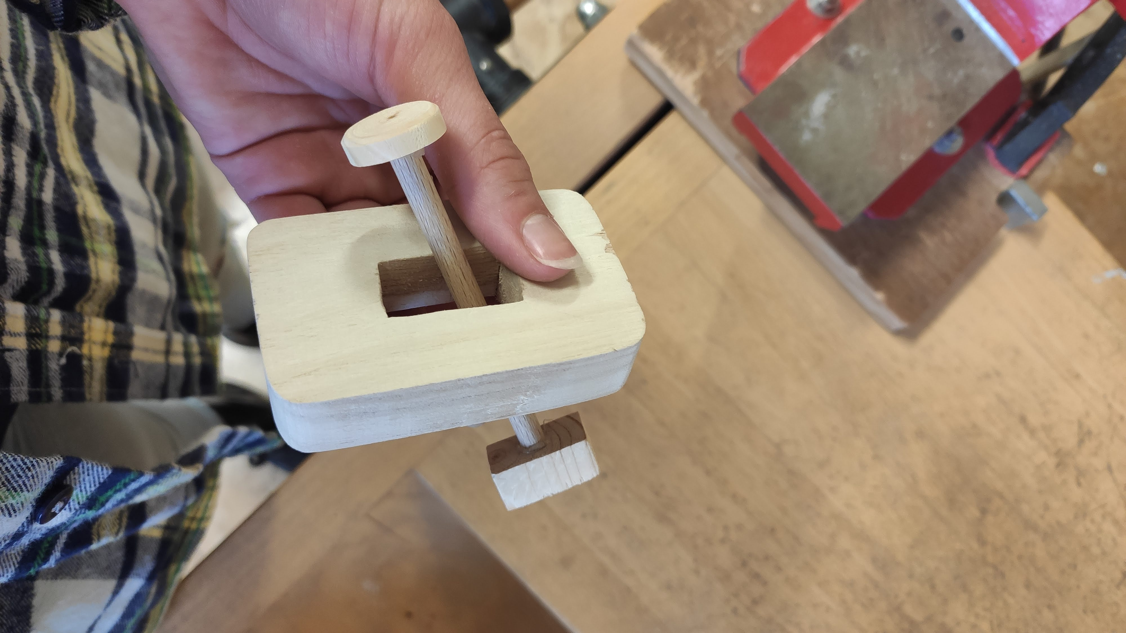

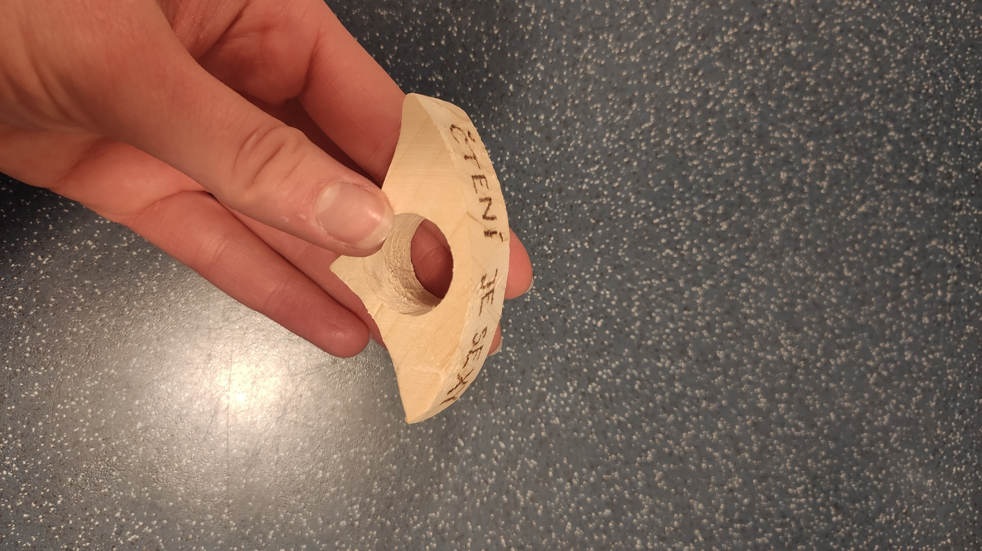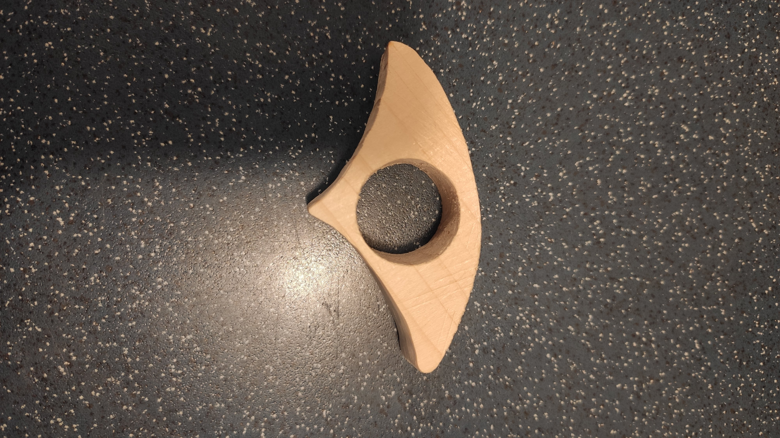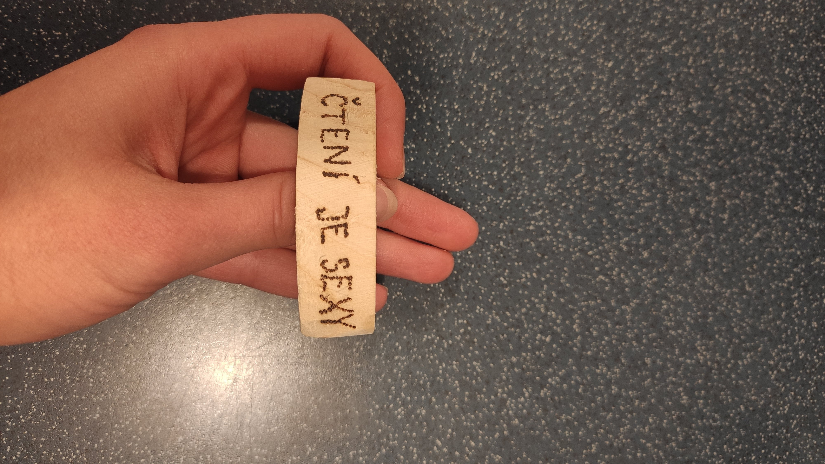 PALCOVKA

*PEXESO PRO TRÉNOVÁNÍ PRSTOVÉ ABECEDY*

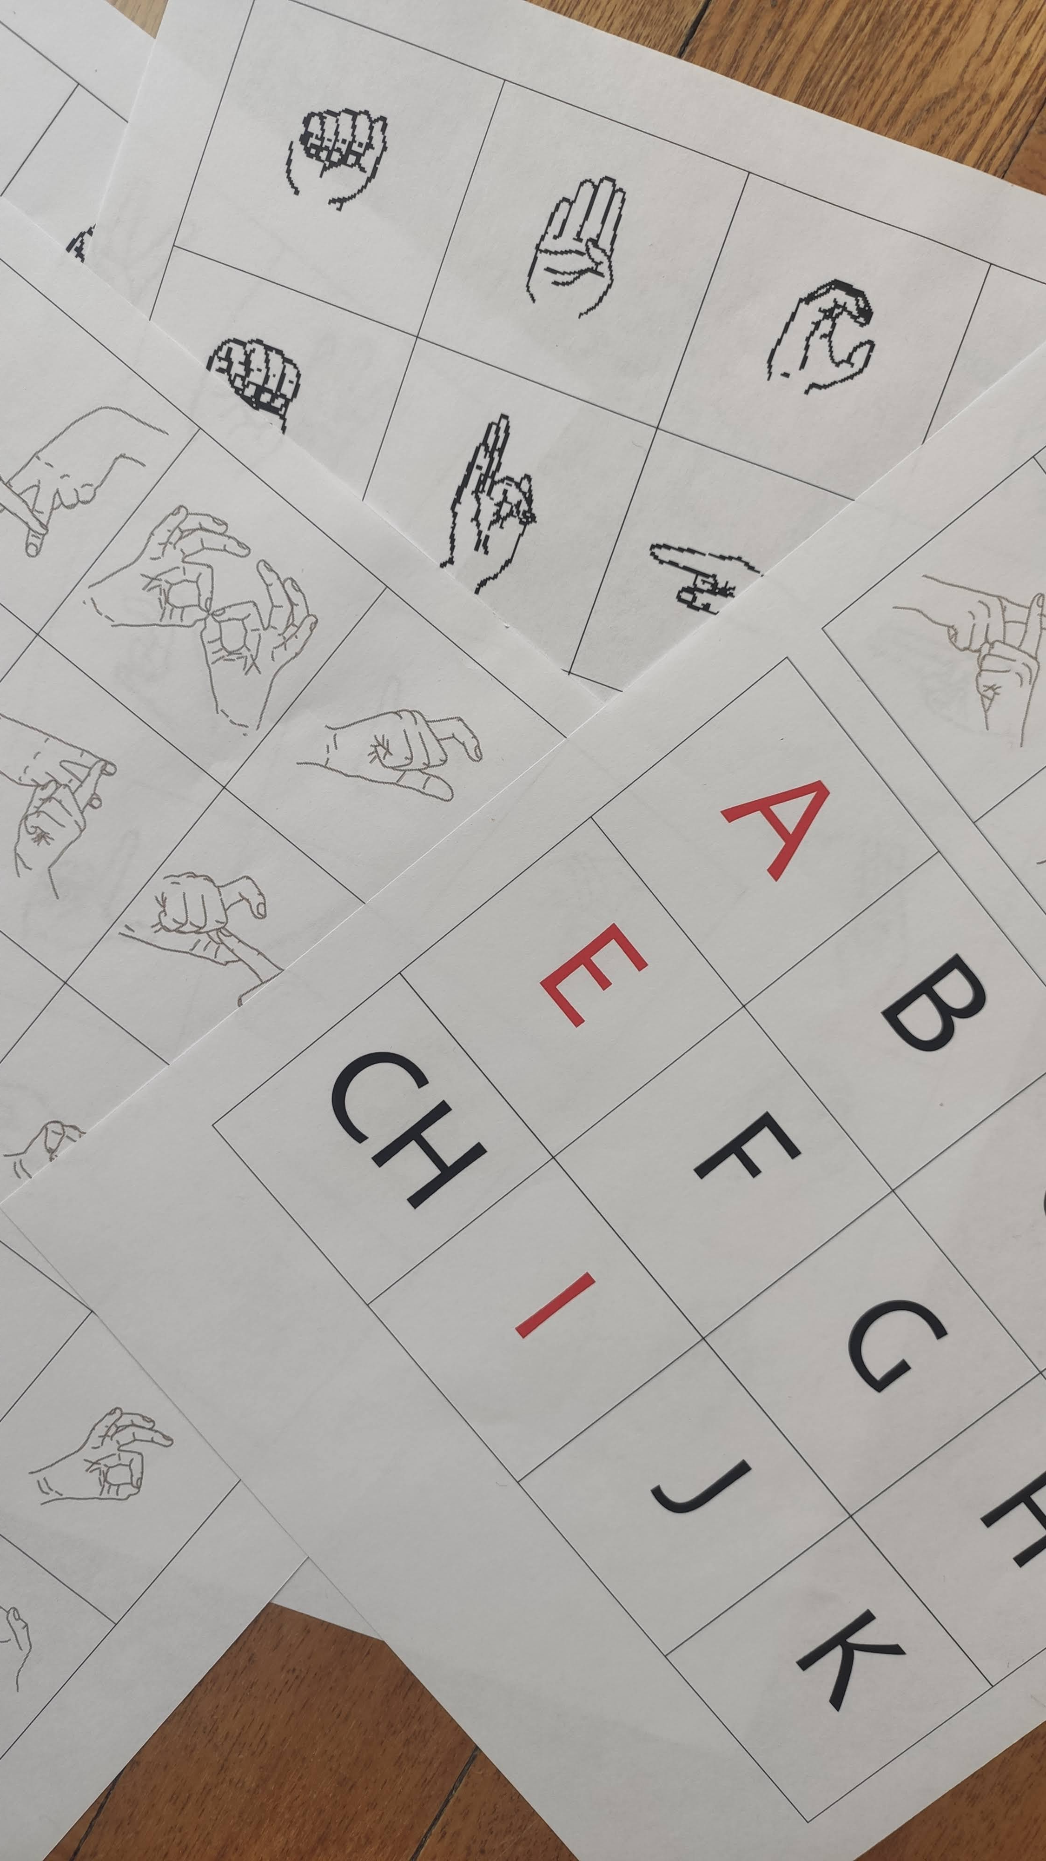

*ODZNÁČKY VYROBENÉ ZA POUŽÍTÍ PÁJKY*

